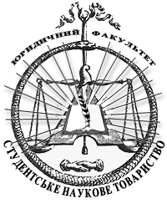

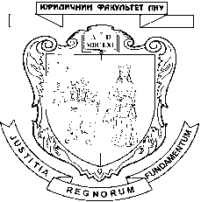**Львівський національний університет ім. І. Франка**

**Юридичний факультет**

**Студентське наукове товариство**

**Гурток конституційного права та процесу**

**ПРОТОКОЛ № 5**

засідання гуртка

01.04.2016

**Присутні:**

Васьків Марта

Ткач Олег

Харлова Анастасія

Карпенко Юлія

Коломієць Тарас

Райчук Максим

Панкевич Каріна

Романюк Ростислав

Лончук Сергій

Яцишин Максим

**Керівник наукового гуртка:** проф. Рабінович С.П.

**Староста гуртка:** Ємолова А.А,

**Порядок денний:**

1. Заслуховування доповідей гуртківців.
2. Обговорення піднятих проблемних питань.

**СЛУХАЛИ:**

1. Доповідь Максима Яцишина на тему «Верховна Рада України : склад та структура»
2. Доповідь Марти Васьків на тему «Поняття «іноземець» в Конституційному праві України. Класифікація категорій іноземців»

**ВИРІШИЛИ:**

1.Провести наступне засідання гуртка 13 квітня 2016 року.

**Науковий керівник гуртка проф. С.П. Рабінович**

**Староста гуртка Єрмолова А.А.**